ОТЧЁТ
по лабораторной работе № 1
«Начало работы с Python и Django»
по дисциплине «ПИС»

Вариант 27. Ювелирная мастерская

Выполнил: студент группы БСТ2353
Стрельников А.М.
Проверил: Фатхулин Т. Д.

Репозиторий: https://github.com/Stvrrow/jewelry-lab1

Москва, 2026

Лабораторная работа № 1. Начало работы с Python и Django

Цель работы
Установить Python и Django, написать первые программы на Python, создать проект Django и изучить административный интерфейс.

Задание по варианту
Предметная область – вариант 27 «Ювелирная мастерская»:
Ювелирная мастерская осуществляет изготовление ювелирных изделий для частных лиц на заказ. Мастерская работает с определенными материалами (платина, золото, серебро, драгоценные камни). При обращении потенциального клиента выясняется, какое именно изделие ему необходимо. Все изготавливаемые изделия принадлежат к некоторому типу (серьги, кольца, броши, браслеты), выполняются из определенного материала, имеют некоторый вес и цену (включающую стоимость материалов и работы). Ювелирное изделие может состоять из нескольких материалов. Кроме того, постоянным клиентам мастерская предоставляет скидки.
Методические указания описывают сквозной пример – «блог со статьями». Во всех работах, начиная с третьей, этот пример адаптирован к предметной области варианта: вместо статьи используется ювелирное изделие (заказ), вместо автора статьи – заказчик. Названия, которых требуют методические указания (представления archive, get_article, create_post, шаблоны archive.html, article.html, классы one-post, article-author и т. д.), сохранены, чтобы ход работы совпадал с методичкой.
В этой работе задания методички общие для всех вариантов; содержимое страниц и данные выбраны в соответствии с темой варианта.

Программное окружение
– ОС Linux (Ubuntu), интерпретатор Python 3.12.3 (в методичке – Python 3.7);
– Django 4.2 LTS (в методичке – 2.1.7), установлен в виртуальное окружение: pip install "Django>=4.2,<5";
– браузер Chromium, база данных SQLite.
Из-за более новой версии Django часть кода отличается от методички: команда django-admin вместо django-admin.py, в настройках используется BASE_DIR / 'имя' вместо os.path.join, для регулярных выражений в адресах применяется функция re_path (функция path регулярные выражения не понимает), request.user.is_anonymous – свойство, а не метод, статические файлы подключаются тегом {% static %}.

Ход работы
Проверена версия интерпретатора и создан файл helloworld.py (листинг 1, рисунок 1).
Листинг 1 – lab1/helloworld.py
print("Hello world!")

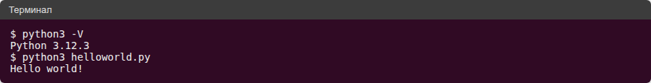
Рисунок 1 – Запуск первого скрипта
В файле mygroup.py в переменной groupmates сохранён список из шести студентов с полями «имя», «фамилия», «экзамены», «оценки». По заданию написана функция фильтрации студентов по среднему баллу: функция average считает средний балл, filter_students оставляет студентов, чей средний балл выше заданного. Порог вводится с клавиатуры функцией input, некорректный ввод обрабатывается исключением ValueError (листинг 2).
Листинг 2 – lab1/mygroup.py – вывод и фильтрация студентов
def print_students(students):
print(u"Имя".ljust(15), u"Фамилия".ljust(10), u"Экзамены".ljust(30), u"Оценки".ljust(20))
for student in students:
print(student["name"].ljust(15), student["surname"].ljust(10), str(student["exams"]).ljust(30), str(student["marks"]).ljust(20))

def average(marks):
return sum(marks) / len(marks)

def filter_students(students, min_average):
return [student for student in students if average(student["marks"]) > min_average]

if __name__ == "__main__":
print_students(groupmates)
print()
try:
min_average = float(input("Введите средний балл для фильтрации: ").replace(",", "."))
except ValueError:
print("Ошибка: нужно ввести число")
else:
result = filter_students(groupmates, min_average)
print("Студенты со средним баллом выше", min_average, ":")
if result:
print_students(result)
else:
print("Таких студентов нет")

Результат работы программы при пороге 4,2 показан на рисунке 2: из шести студентов условию удовлетворяют двое (средние баллы 5,0 и 4,67).
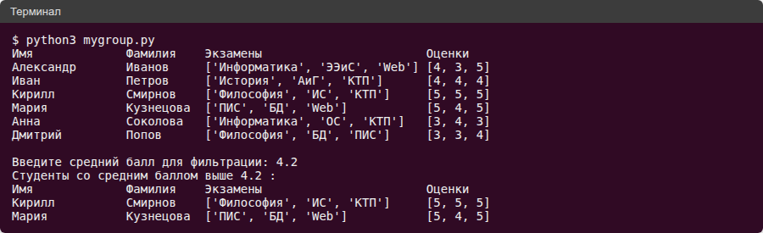
Рисунок 2 – Фильтрация студентов по среднему баллу
Далее установлен Django и создан проект командой django-admin startproject jewelry_workshop. В файле settings.py изменено имя базы данных, а также язык и часовой пояс:
Листинг 3 – lab1/jewelry_workshop/jewelry_workshop/settings.py (фрагмент)
DATABASES = {
"default": {
"ENGINE": "django.db.backends.sqlite3",
"NAME": BASE_DIR / "db_jewelry_workshop",
}
}

LANGUAGE_CODE = "ru"
TIME_ZONE = "Europe/Moscow"

После этого выполнены команды python3 manage.py migrate (создание таблиц), python3 manage.py createsuperuser (суперпользователь admin) и запущен сервер разработки (рисунки 3, 4).
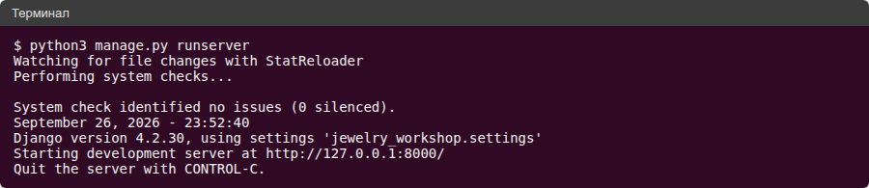
Рисунок 3 – Сообщение о правильном запуске сервера
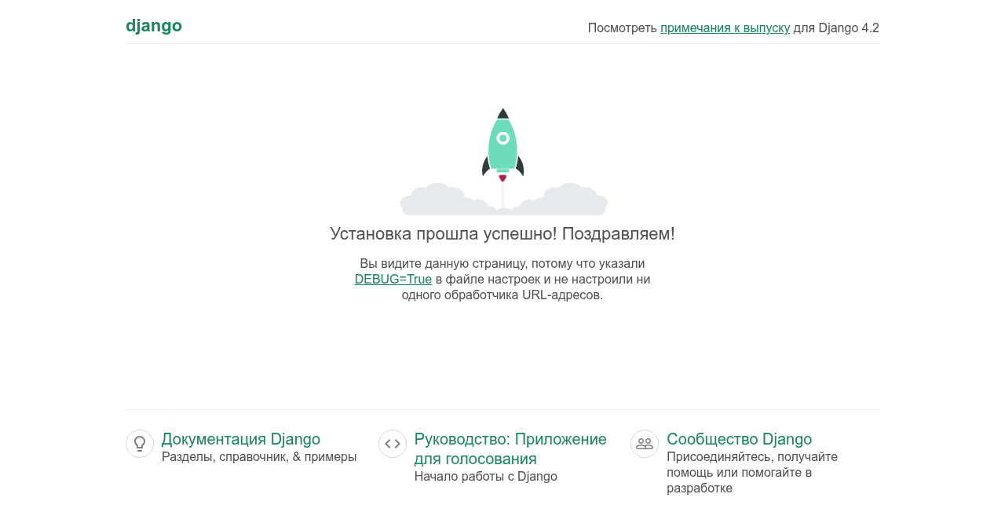
Рисунок 4 – Стартовая страница Django по адресу http://127.0.0.1:8000/
Выполнен вход в административный интерфейс по адресу http://127.0.0.1:8000/admin/ (рисунок 5).
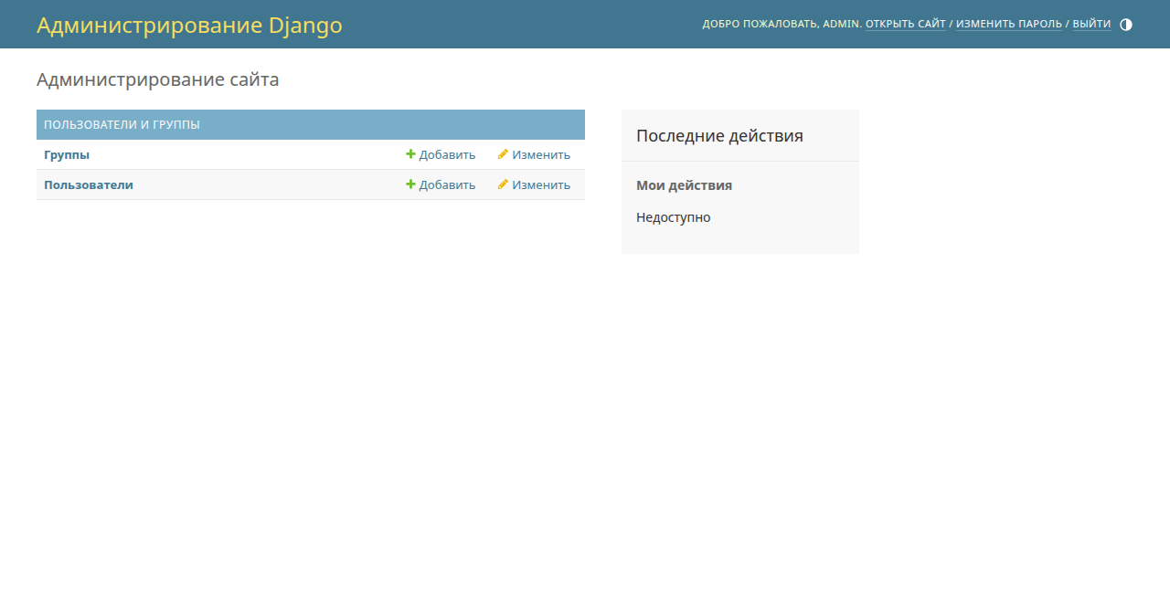
Рисунок 5 – Главная страница административной панели
Через административный интерфейс выполнены задания:
– создан пользователь jeweler_chief с правами суперпользователя (отмечены флажки «Статус персонала» и «Статус суперпользователя»);
– созданы пользователи без прав суперпользователя – client_ivanova и spam_client;
– пользователь spam_client «забанен»: у него снят флажок «Активный» (рисунок 6).
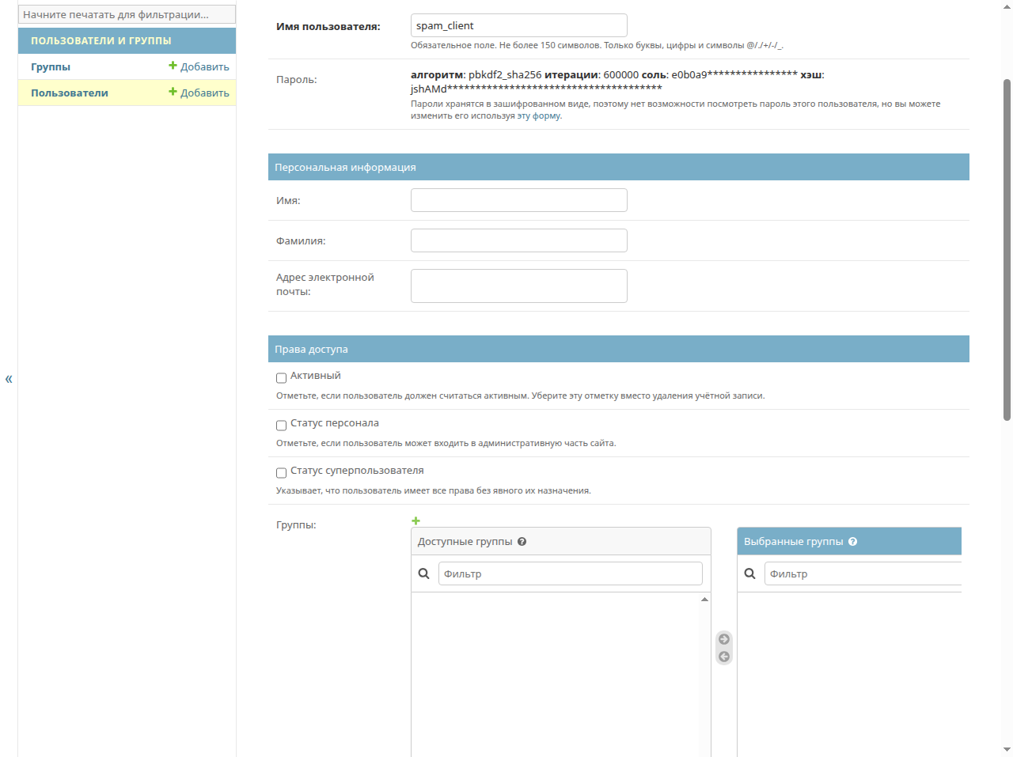
Рисунок 6 – Снятие флажка «Активный» у пользователя spam_client
Результат виден в списке пользователей с фильтрами «статус суперпользователя: Да» и «активный: Нет» (рисунки 7–9).
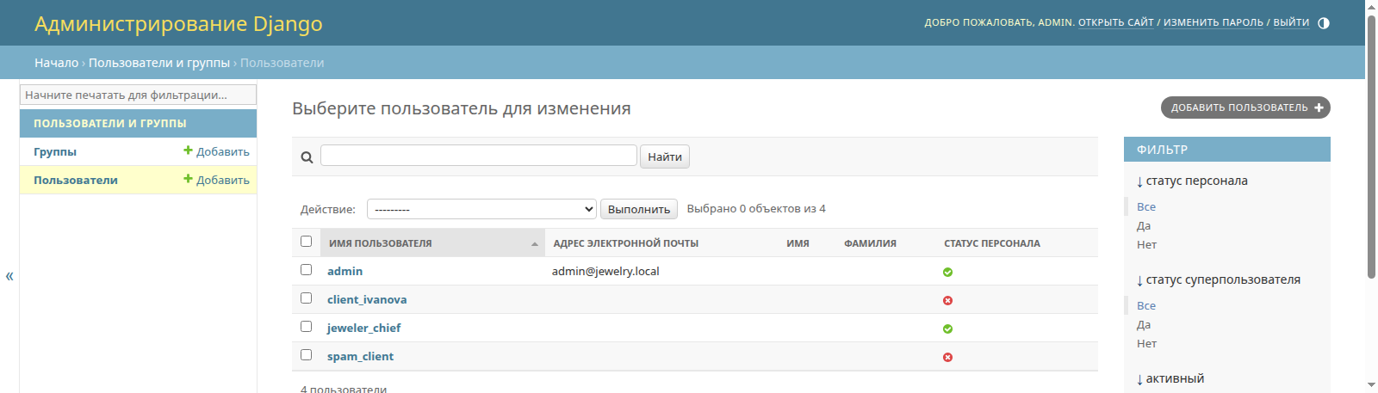
Рисунок 7 – Список пользователей
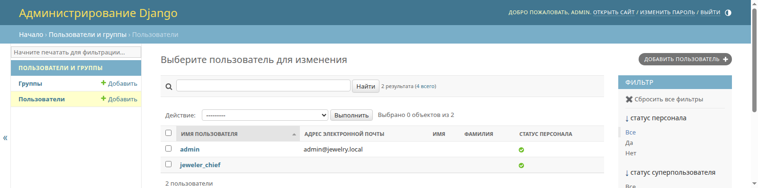
Рисунок 8 – Фильтр «статус суперпользователя: Да» – admin и jeweler_chief
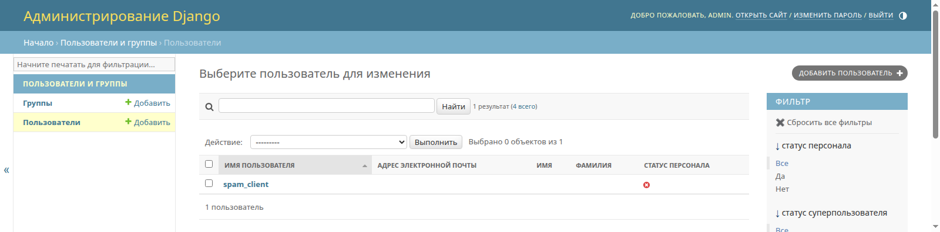
Рисунок 9 – Фильтр «активный: Нет» – заблокированный spam_client
По заданию проект загружен в git-репозиторий на GitHub: https://github.com/Stvrrow/jewelry-lab1. Для загрузки в каталоге работы выполнены команды (листинг 4):
Листинг 4 – загрузка проекта в репозиторий
cd lab1
git init -b main
git add .
git commit -m "Лабораторная работа № 1"
git remote add origin https://github.com/Stvrrow/jewelry-lab1.git
git push -u origin main

Вывод
Установлены Python и Django, написаны скрипты вывода и фильтрации списка студентов, создан проект Django, настроена база данных, создан суперпользователь. В административном интерфейсе созданы пользователи с правами суперпользователя и без них, один пользователь заблокирован.

